Estudo de mercado Cooperativa Sandías Artesás

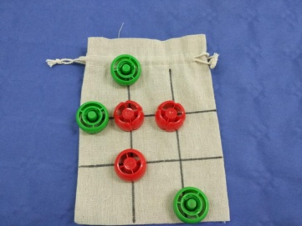 | 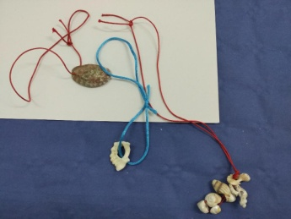 | 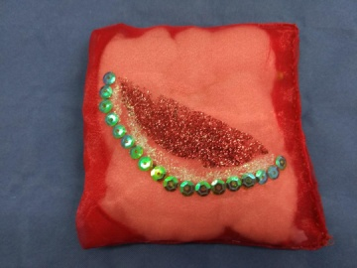 | 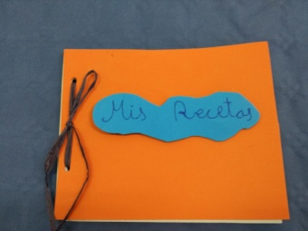
1 Tres en raia | 2 Colgantes de mar | 3 Alfineteiro | 4 Recetario
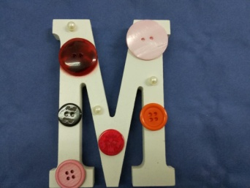 | 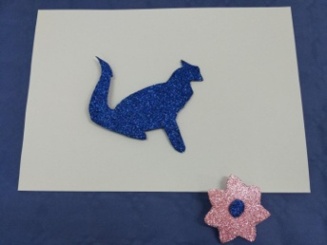 | 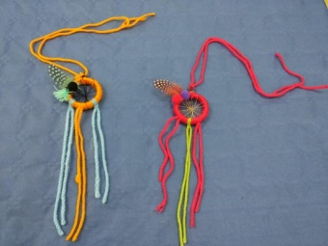 | 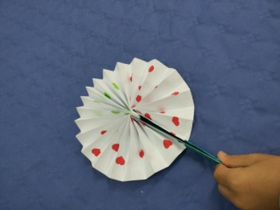
5 Letra decorada | 6 Broche | 7 Atrapasoños | 8 Abano
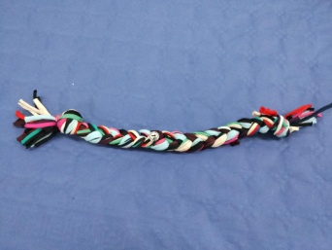 | 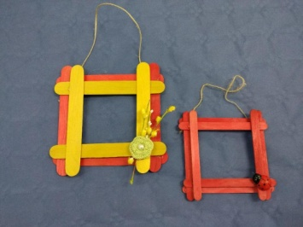 | 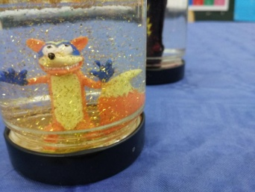 | 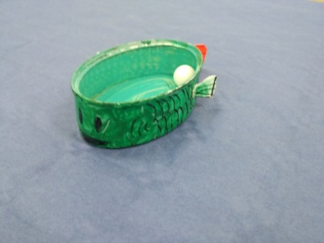
9 Mordedor de can | 10 Marco | 11 Moneco na neve | 12 Caixiña de lata
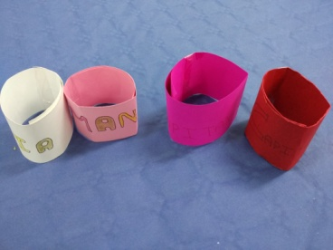 | 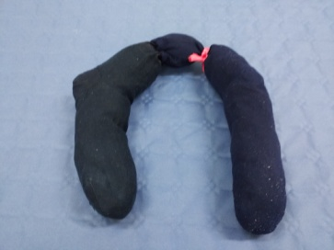 | 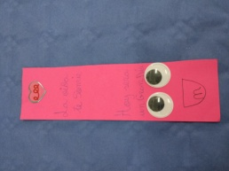
13 brazalete | 14 Coxín antiestrés | 15 Marcapáxinas | 16 Pousavasos
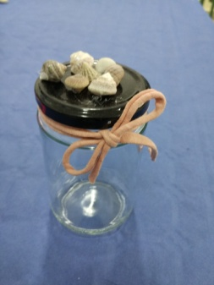 | 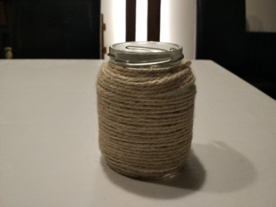 | 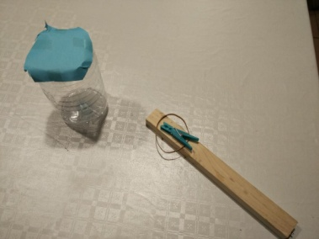 | 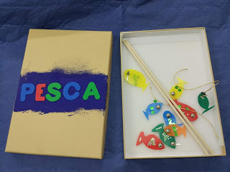
17 Tarriño decorado | 18 Bote decorado | 19 Xogo de tiro | 20 Xogo de pesca
 |  | 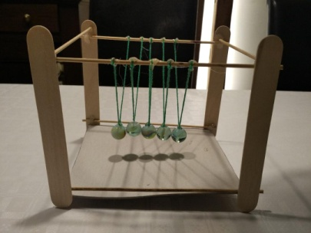 | 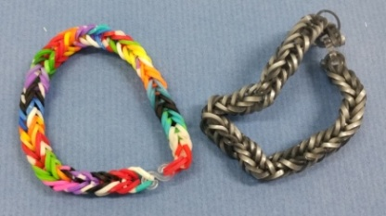
 | 21 Pulseiras | 22 Xogo de péndulo | 23 Pulseiras
Estudo de mercado Cooperativa Sandías Artesás
Persoa que realiza a enquisa: _____________

- Escolla cinco produtos que lle interesaría comprar en orde de prioridade.
- Sinale o prezo máximo que pagaría por cada un dos produtos que escolleu.

Enquisa 1 Varón_____ Muller_____ Idade____
Artigos escollidos e prezo
Artigos
Prezo

Enquisa 2 Varón_____ Muller_____ Idade____
Artigos escollidos e prezo
Artigos
Prezo

Enquisa 3 Varón_____ Muller_____ Idade____
Artigos escollidos e prezo
Artigos
Prezo

Enquisa 4 Varón_____ Muller_____ Idade____
Artigos escollidos e prezo
Artigos
Prezo

Enquisa 5 Varón_____ Muller_____ Idade____
Artigos escollidos e prezo
Artigos
Prezo

